# Windows平台下搭建Git服务器

# 第一步：下载Java



# 第二步：安装Java.安装步骤不再详述。

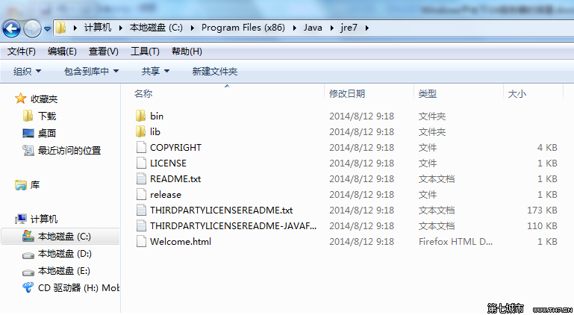

# 第三步：配置Java环境变量.

　　右键”计算机” => ”属性” => ”高级系统设置” => ”高级” => “环境变量” => “系统变量”。

　　新建：

　　变量名：JAVA_HOME

　　变量值：D:/Program Files (x86)/Java/jdk1.6.0_21【具体要根据你自己的安装路径，我的是安装在D盘的】

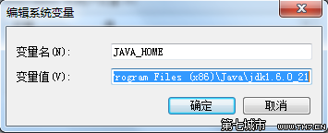

　　2. 新建：

　　变量名：CLASSPATH

　　变量值：.;%JAVA_HOME%/lib/dt.jar;%JAVA_HOME%/lib/tools.jar

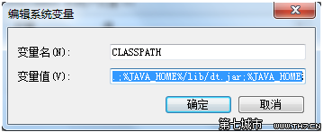

　　3.　添加：找到PATH变量，选择编辑。把%JAVA_HOME%/bin;%JAVA_HOME%/jre/bin添加到”变量值”的结尾处。

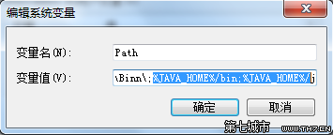

# 第四步：验证Java是否安装成功。

　　打开命令窗口=> 输入CMD => 确定。

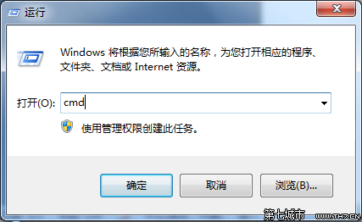

　　在命令窗口中，输入java命令：javac,回车，如果出现如下信息，说明安装成功。

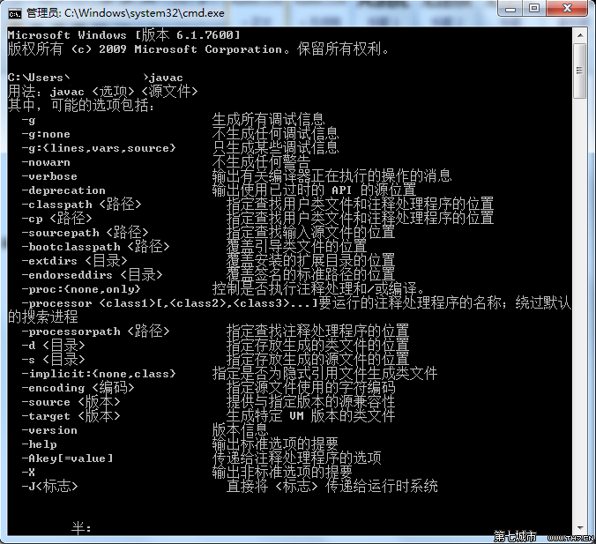

# 第五步：下载Gitblit.

访问地址：<http://gitblit.com/>

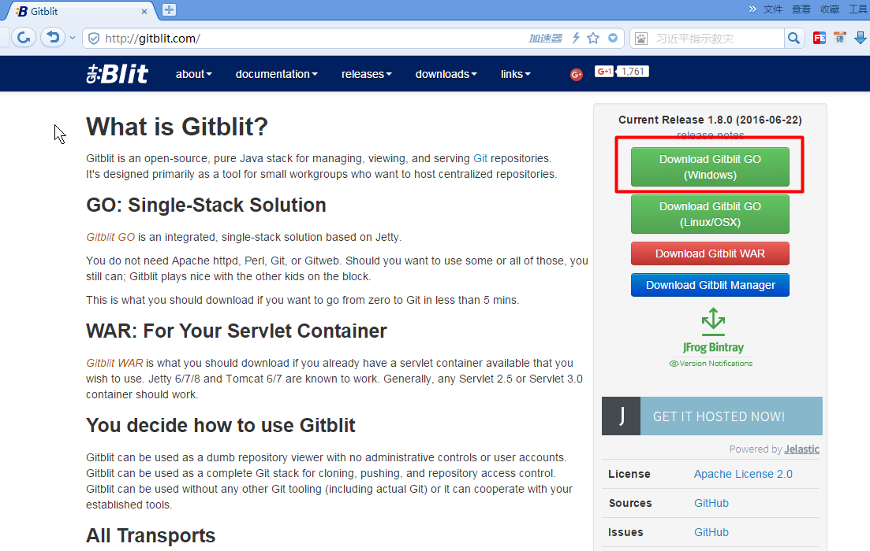

# 第六步：解压缩下载的压缩包即可，无需安装。

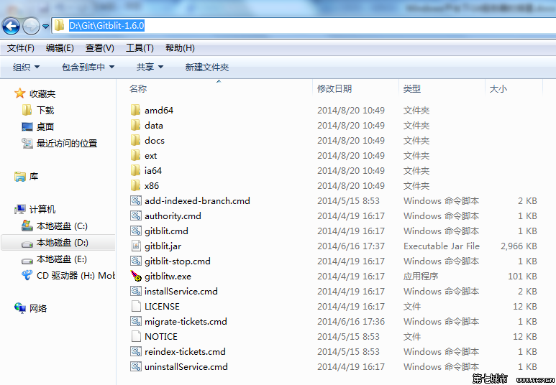

# 第七步：创建用于存储资料的文件夹。



# 第八步：配置gitblit.properties 文件。

　　找到Git目录下的data文件下的gitblit.properties文件,然后打开

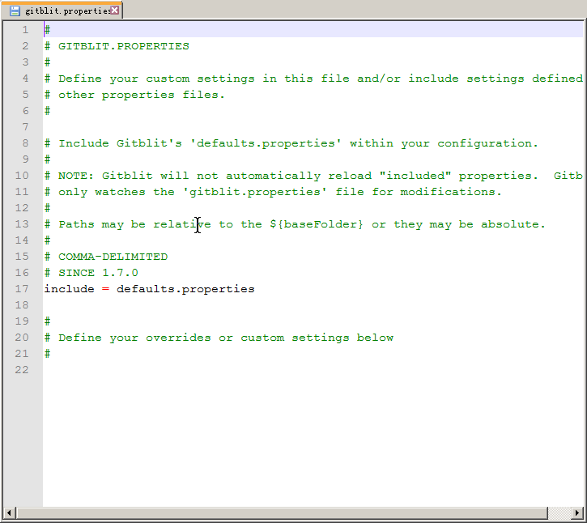

添加如下内容

#资料库路径 (可选配置)

# git.repositoriesFolder = D:\Git\gitRepository

#http协议的端口号 (必须配置)

server.httpPort = 10101

#设定服务器的IP地址,这里就设定你的服务器IP,不能配成127.0.0.1 (可选配置)

# server.httpBindInterface = 192.168.38.21

# server.httpsBindInterface = localhost

# 第九步：运行gitblit.cmd 批处理文件。

　　找到bitblit目录中的gitblit.cmd文件，双击。

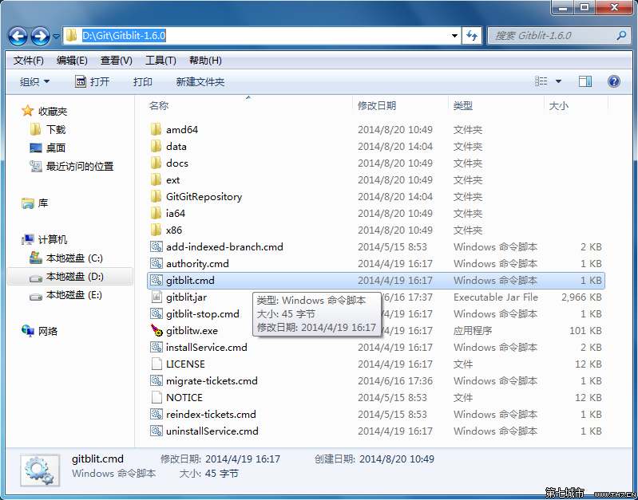

　　2. 运行结果如下，运行成功。

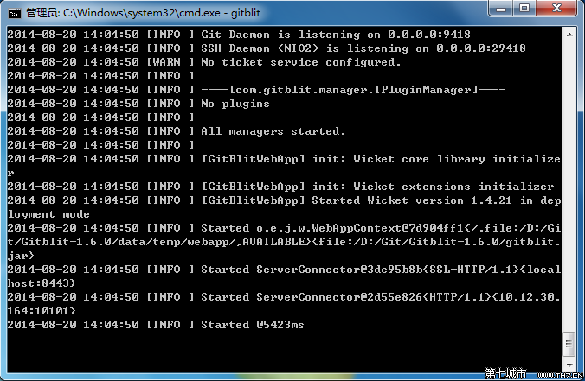

# 第十步：在浏览器中打开,现在就可以使用GitBlit了，默认用户名密码都是：admin。

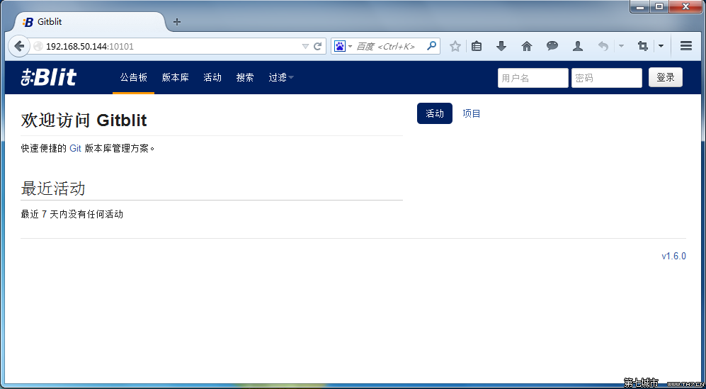

# 第十一步：设置以Windows Service方式启动Gitblit.

　　在Gitblit目录下，找到installService.cmd文件。

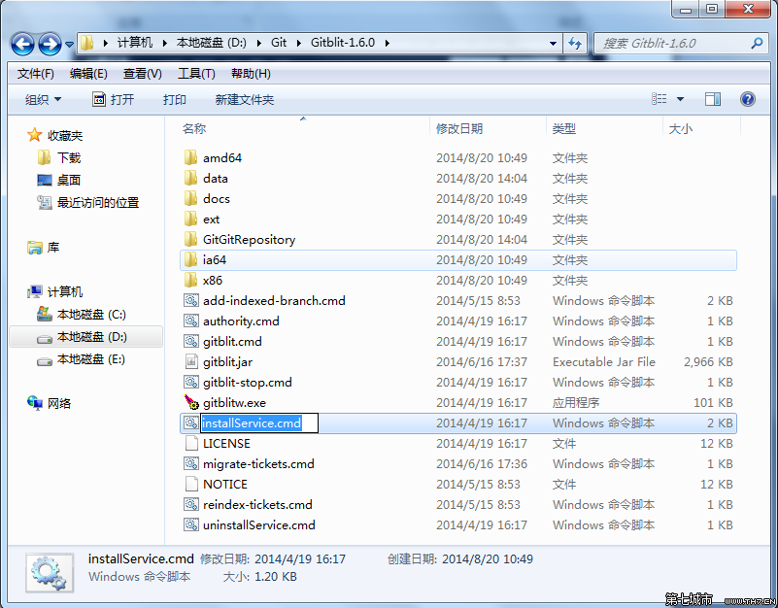

　　2. 用“记事本”打开。

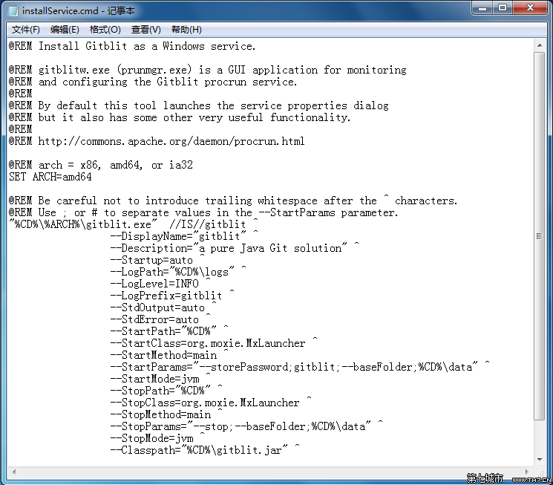

　　3. 修改 ARCH

　　32位系统：SET ARCH=x86

　　64位系统：SET ARCH=amd64

　　4. 添加 CD 为程序目录 (可选配置, 如果服务无法启动, 可添加此配置)

　　SET CD=D:/Git/Gitblit-1.6.0(你的实际目录)

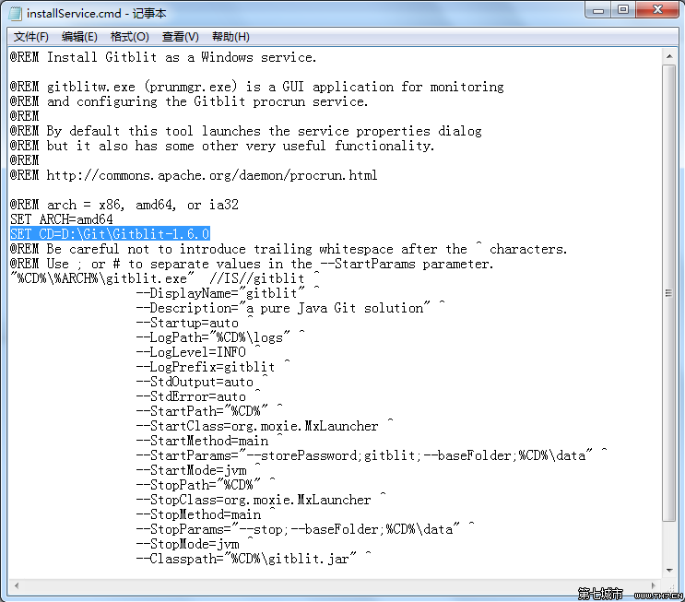

　　5. 修改StartParams里的启动参数，给空就可以了。

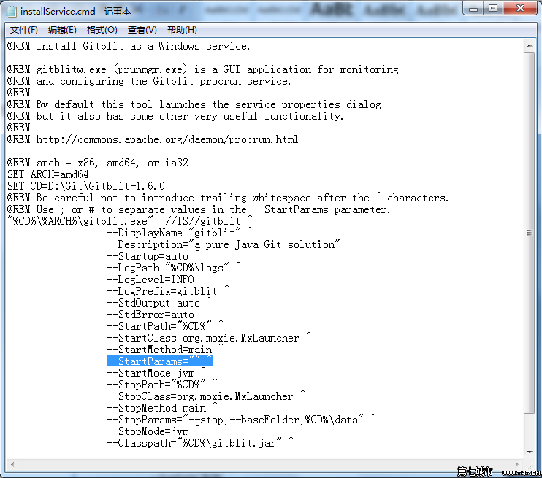

　　6. 保存，关闭文件。

# 第十二步：以Windows Service方式启动Gitblit.

　　双击Gitblit目录下的installService.cmd文件(以管理员身份运行)。



　　2. 在服务器的服务管理下，就能看到已经存在的gitblit服务了。(win+R打开运行, 输入services.msc即可打开服务管理页面)

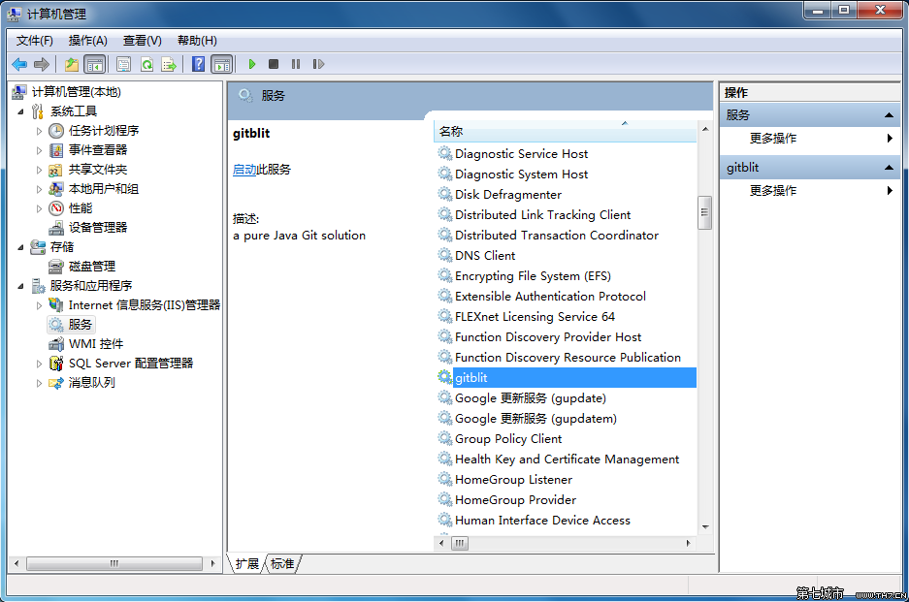

　 3. 平时使用时，保持这个服务是启动状态就可以了。

4. 如果服务无法启动, 如下图, 则说明安装服务时配置的installService.cmd文件ARCH与真实使用的jdk不一致.

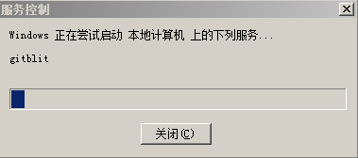

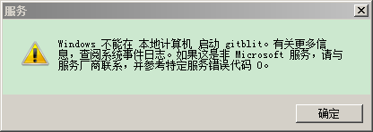

SET ARCH=amd64 对应64位jre环境的jvm.dll

SET ARCH=x86 对应32位jre环境的jvm.dll

配置jvm.dll的方式: 执行installService.cmd安装服务后, 双击打开gitblit-1.8.0目录下的gitblitw.exe, 选择Java选项卡, 重新选择正确的jvm.dll。确定后，直接启动服务即可，不需要重新安装服务。

